
บันทึกข้อความ

ส่วนราชการ งานอำนวยการ สภ.ศิลาลาด โทร
ที่ วันที่ 1 เมษายน ๒๕๖9
เรื่อง รายงานผลการใช้จ่ายงบประมาณ รอบ 6 เดือนแรกของปีงบประมาณ พ.ศ.2569 ( ต.ค.68 – มี.ค.69)
เรียน ผกก.สภ.ศิลาลาด
ตามที่ สภ.ศิลาลาด ได้จัดทำแผนการใช้จ่ายงบประมาณรายจ่ายประจำปีงบประมาณ พ.ศ.2569 นั้น
งานอำนวยการ สภ.ศิลาลาด ขอรายงานผลการใช้จ่ายงบประมาณรอบ 6 เดือนแรก
ของปีงบประมาณ พ.ศ.2569 ( ต.ค.68 – มี.ค.69) และสรุปปัญหา/อุปสรรค/ข้อขัดข้อง และแนวทางในการแก้ไขปรับปรุง ตามเอกสารที่แนบมาพร้อมนี้
จึงเรียนมาเพื่อโปรดทราบ
พ.ต.ต. 
(พันธกานต์ ผลจันทร์)
สว.อก.สภ.ศิลาลาด

- ทราบ
- งานการเงินดำเนินการในส่วนที่เกี่ยวข้อง
ตามระเบียบฯ ต่อไป

พ.ต.อ. 

( รุ่งนิรันดร์ ทองเกษมสกุล )
ผกก.สภ.ศิลาลาด
1 เม.ย.69

รายงานผลการเบิกจ่ายงบประมาณ พ.ศ.2569
สังกัด สภ.ศิลาลาด
รวมทังสิ้น 2 ไตรมาส ตุลาคม2568-มีนาคม 2569
ลำดับ | รายการ | จัดสรร | ผลการเบิกจ่าย |  |  |  |  |  |  | คงเหลือ | เบิกจ่าย
ลำดับ | รายการ | จัดสรร | ต.ค.-68 | พ.ย.-68 | ธ.ค.-68 | ม.ค.-69 | ก.พ.-69 | มี.ค.-69 | เบิกจ่ายสะสม | คงเหลือ | ร้อยละ
1 | ค่าตอบแทนพยาน | 17,400.00 |  |  | 2,100.00 |  |  |  | 2,100.00 | 15,300.00 | 12.07
2 | ค่าคุ้มครองพยาน | 200.00 |  |  |  |  |  |  | - | 200.00 | -
3 | ค่าตอบแทนนักจิตวิทยา | 1,100.00 |  |  |  |  |  |  | - | 1,100.00 | -
4 | ค่าตอบแทนการชันสูตร | 18,600.00 |  | 7,200.00 |  |  | 6,000.00 |  | 13,200.00 | 5,400.00 | 70.97
5 | ค่าใช้จ่ายในการส่งหมายเรียกพยาน | 900.00 |  |  |  |  |  |  | - | 900.00 | -
6 | ค่าตอบแทนเบี้ยประชุม กต.ตร. | 6,000.00 |  |  |  |  |  |  | - | 6,000.00 | -
7 | ค่าตอบแทนการปฏิบัติงานนอกเวลา | 675,400.00 |  | 109,200.00 | 99,100.00 |  | 100,100.00 | 113,200.00 | 421,600.00 | 253,800.00 | 62.42
8 | ค่าใช้จ่ายเดินทางไปราชการ | 16,600.00 |  |  |  |  |  |  | - | 16,600.00 | -
9 | ค่าซ่อมแซมพาหนะ | 9,500.00 |  |  |  |  |  |  | - | 9,500.00 | -
10 | ค่าจ้างเหมาบริการ | 21,100.00 |  |  |  |  |  |  | - | 21,100.00 | -
11 | ค่าน้ำมันเชื้อเพลิง | 960,700.00 |  | 100,000.00 | 110,000.00 | 110,000.00 |  | 220,000.00 | 540,000.00 | 420,700.00 | 56.21
12 | ค่าวัสดุสำนักงาน | 46,300.00 |  |  | 35,500.00 |  |  | 4,376.30 | 39,876.30 | 6,423.70 | 86.13
13 | ค่าวัสดุจราจร | 3,900.00 |  |  | 2,600.00 |  |  |  | 2,600.00 | 1,300.00 | 66.67
14 | ค่าอาหารผู้ต้องหา | 5,300.00 |  |  |  |  |  | 1,825.00 | 1,825.00 | 3,475.00 | 34.43
15 | งบแก้ไขปัญหา | 20,000.00 |  |  | 9,000.00 |  |  | 9,000.00 | 18,000.00 | 2,000.00 | 90.00
16 | ค่าสาธารณูปโภค | 107,500.00 | 12,846.98 | 13,555.55 | 9,493.83 | 7,349.83 | 7,640.66 | 7,976.82 | 58,863.67 | 48,636.33 | 54.76
 | รวมงบดำเนินงาน | 1,910,500.00 | 12,846.98 | 229,955.55 | 267,793.83 | 117,349.83 | 113,740.66 | 356,378.12 | 1,098,064.97 | 812,435.03 | 57.48
1 | งานสอบสวน | 19,200.00 |  | 6,400.00 |  |  |  | 6,400.00 | 12,800.00 | 6,400.00 | 66.67
2 | งานปราบปรามสืบสวนฯ | 34,200.00 |  |  |  |  |  |  | - | 34,200.00 | -
 | รวมงบปฏิรูปงานสอบสวน | 53,400.00 | - | 6,400.00 | - | - | - | 6,400.00 | 12,800.00 | 40,600.00 | 23.97
 | งบ ชมส. | 38,450.00 |  |  |  | 1,000.00 |  | 35,200.00 | 36,200.00 | 2,250.00 | 94.15
 |  | - |  |  |  |  |  |  | - | - | -
 | รวมทั้งสิ้น | 2,002,350.00 | 12,846.98 | 236,355.55 | 267,793.83 | 118,349.83 | 113,740.66 | 397,978.12 | 1,147,064.97 | 855,285.03 | 175.59
 | 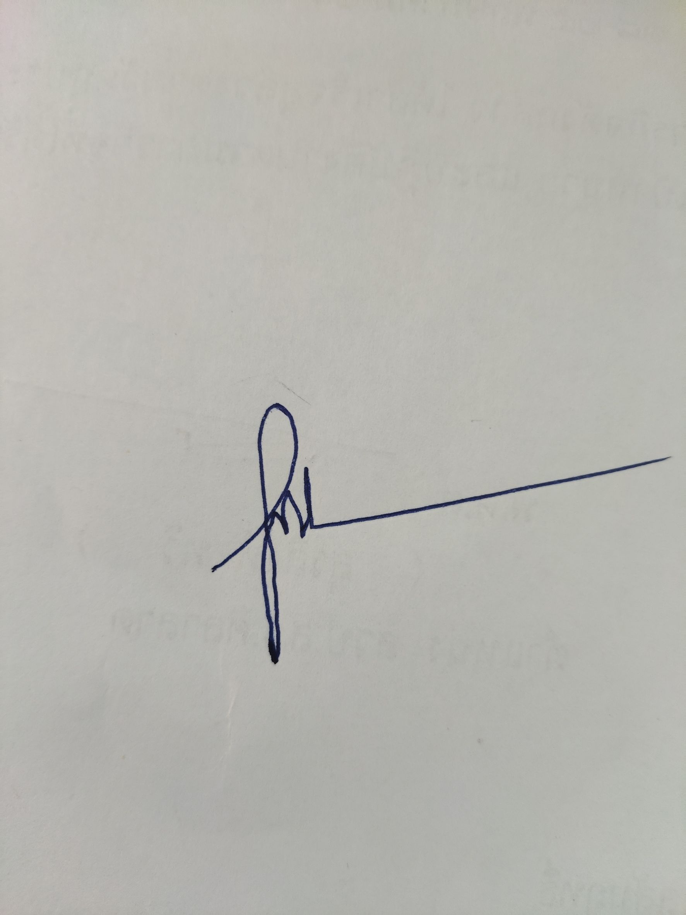  ด.ต. พ.ต.ต.  ( อุดม ภูมาตนา )  เจ้าหน้าที่การเงิน สภ.ศิลาลาด |  |  |  | ตรวจแล้ว  ( พันธกานต์ ผลจันทร์ )  สว.อก.สภ.ศิลาลาด |  | ตรวจแล้ว
  ตรวจแล้วถูกต้อง

พ.ต.อ.
(รุ่งนิรันดร์ ทองเกษมสกุล)
ผกก.สภ.ศิลาลาด

ปัญหา/อุปสรรค/ข้อขัดข้องในการใช้จ่ายงบประมาณ ประจำปีงบประมาณ พ.ศ.2569
1. เนื่องจากได้รับการจัดสรรงบประมาณล่าช้า และมีการแบ่งสัดสรรเป็นหลายงวด จึงทำให้ผลการเบิกจ่ายงบประมาณในช่วงแรกของไตรมาสมีผลการเบิกจ่ายต่ำ
2. งบประมาณในส่วนของค่าสาธารณูปโภคได้รับการจัดสรรไม่สอดคล้องกับงบประมาณที่จ่ายตามจริง
แนวทางในการแก้ไขปรับปรุง
1. จัดให้มีการแต่งตั้งคณะทำงานเร่งรัดการเบิกจ่ายงบประมาณ โดยประชุมเร่งรัด ติดตามการดำเนินการเบิกจ่ายงบประมาณอย่างต่อเนื่อง
2. ดำเนินการใช้งบแก้ไขปัญหาจ่ายค่าสาธารณูปโภคไปพลางก่อนแล้วขอรับการสนับสนุนในภายหลัง

พ.ต.ต.
(พันธกานต์ ผลจันทร์)
สว.อก.สภ.ศิลาลาด

